Федеральное государственное бюджетное учреждение науки Институт ядерной физики им. Г.И. Будкера СО РАН (ИЯФ СО РАН)

**ИЗМЕРЕНИЕ СЕЧЕНИЯ ПРОЦЕССА E+E- -> НЕЙТРОН + АНТИНЕЙТРОН ВБЛИЗИ ПОРОГА**

**М.Н. Ачасов (+7(383)329-40-32, M.N.Achasov@inp.nsk.su), коллаборация СНД**

Публикация: *М.Н. Ачасов,* *А.Ю.* *Барняков, Е.В. Бедарев и другие (36 авторов),(коллаборация СНД), Сечение процесса e+e->n+anti-n вблизи порога, Ядерная физика, том 87, №5 (2024) с.38–51, DOI: 111, EDN: XXX, импакт-фактор 1.0*

В настоящей работе измерено сечение е+е- аннигиляции в пару нейтрон-антинейтрон (n+anti-n) на коллайдере ВЭПП-2000 с детектором СНД при энергии вблизи n+anti-n порога. Самая низкая энергия 939.59 МэВ находится на пороге процесса. Из-за энергетического разброса в пучке (0.75 МэВ) при этой энергии только в половине е+е- столкновений энергия превышает n+anti-n порог, поэтому средняя энергия родившихся n+anti-n пар будет на 0.35 МэВ выше порога. Данное измерение является наиболее близким к порогу процесса e+e-> n+anti-n. Интегральная светимость в эксперименте составила 100 пб-1. При эффективности регистрации 20% было зарегистрировано около 8000 n+anti-n событий. В измерении использовалась система измерения времени задержки сигнала от медленных антинейтронов в калориметре детектора СНД.

Измеренные сечение и формфактор показаны на рисунках 1 и 2 в сравнении с предыдущими данными. Сечение вблизи порога составляет около 0.4 нб, Вточке по энергии ближайшей к порогу точность измерения сечения ~50%. Эффективный времениподобный формфактор нейтрона, являющийся комбинацией электрического и магнитного формфакторов, вычислялся из измеренного сечения. Полученный формфактор растет с уменьшением энергии до величины ~0.5. Это первое измерение времениподобного формфактора нейтрона в непосредственной близости к порогу. Полученный результат послужит проверкой моделей нуклонных формфакторов и будет способствовать их развитию в неасимптотической области энергии.

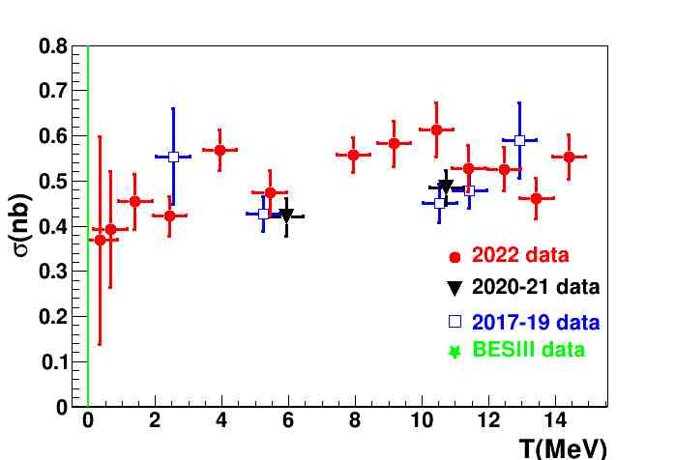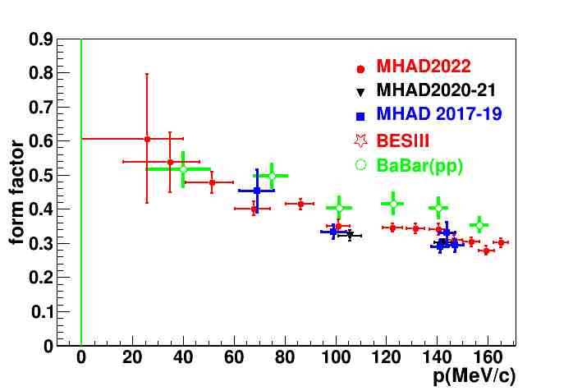

Рис.1 Измеренное сечение процесса Рис.2 Измеренный времениподобный

е+e🡪n+anti-n (красные точки). T - формфактор (красные точки) .

кинетическая энергия нейтрона. P – импульс нейтрона

ПФНИ 1.3.3.1. (Физика элементарных частиц и фундаментальных взаимодействий).

Данная работа поддерживается грантом РНФ N 23-22-00011.